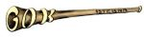

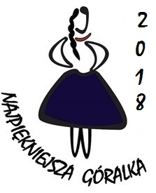
Formularz zgłoszeniowy
do wyborów „Najpiękniejszej Góralki 2018”
Imię i nazwisko
Adres zamieszkania
Data i miejsce urodzenia
Telefon kontaktowy
e-mail
Hobby i zainteresowania

Powód zgłoszenia do wyborów „Najpiękniejszej Góralki 2018”
Wymiary uczestniczki | wzrost (cm):  ubranie (nr):  obuwie (nr):
Mile widziane również zdjęcie kandydatki w formie elektronicznej nadesłane wraz ze zgłoszeniem pod adres mailowy:kultura@ug.istebna.pl
OŚWIADCZENIE
Udział w wyborach „Najpiękniejszej Góralki 2018” i wysłanie zgłoszenia jest równoznaczne z zaakceptowaniem regulaminu konkursu.
Wyrażam zgodę na przetwarzanie danych osobowych zawartych w formularzu zgłoszeniowym na potrzeby Konkursu na Najpiękniejszą Góralkę 2018 zgodnie z art. 7 rozporządzenia Parlamentu Europejskiego i Rady (UE) 2016/679 z dnia 27 kwietnia 2016 r. w sprawie ochrony osób fizycznych w związku z przetwarzaniem danych osobowych i w sprawie swobodnego przepływu takich danych oraz uchylenia dyrektywy 95/46/WE (ogólne rozporządzenie o ochronie danych).

Istebna, dnia ………………… Podpis kandydatki ……………………………………………………

W przypadku osób niepełnoletnich:

Wyrażam zgodę na udział w wyborach „Najpiękniejszej Góralki 2018” mojej córki oraz akceptuję wszystkie postanowienia regulaminu.
Istebna, dnia ………………… Podpis rodziców/ rodzica/ opiekuna prawnego ………….………………………

